Кресло Vincent

ПАСПОРТ

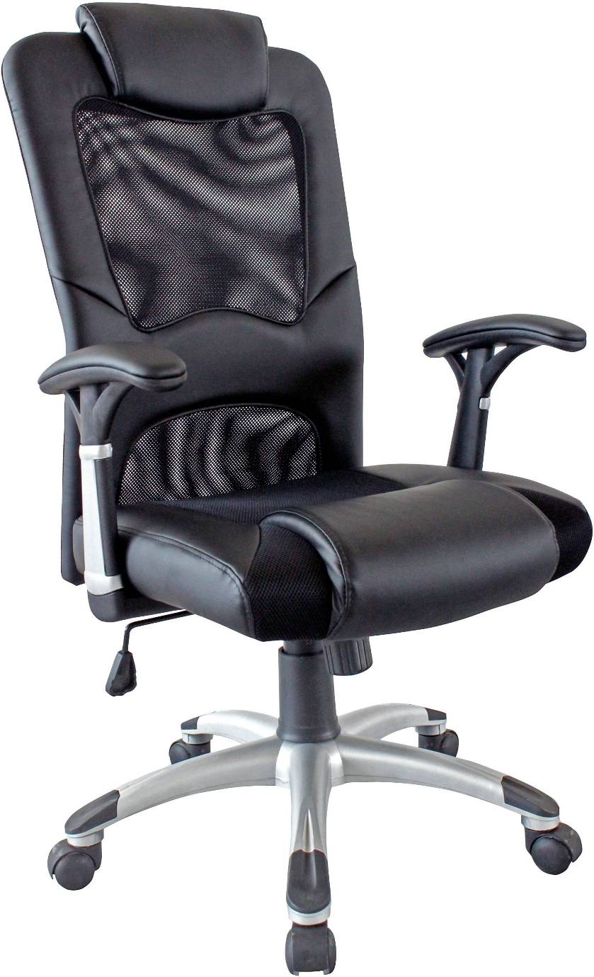

ООО “Офис-Снаб”

Комплект поставки.
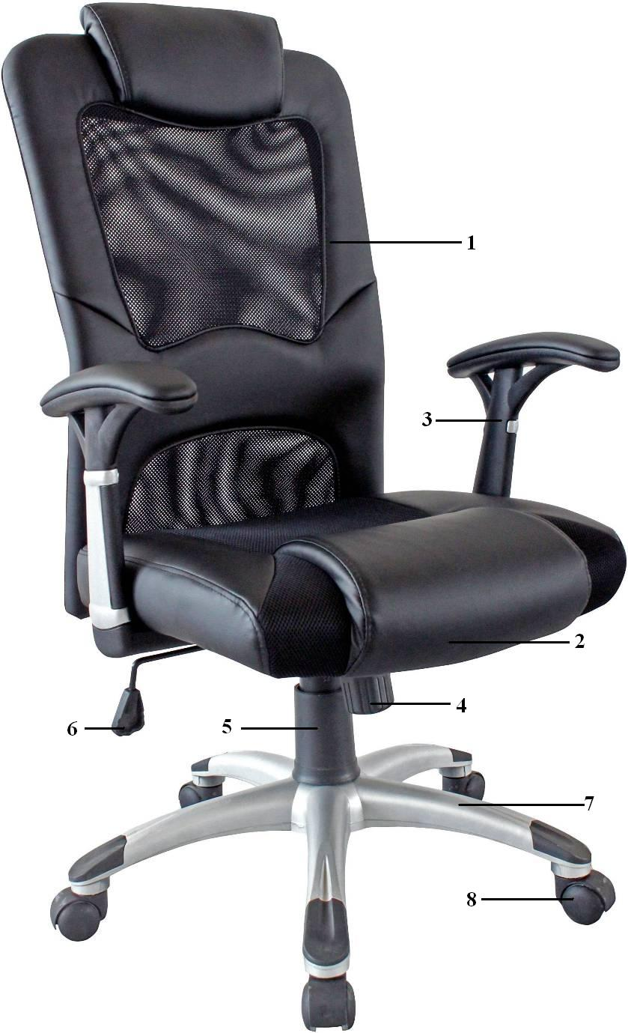
1 – Спинка
2 – Сиденье
3 – Подлокотники
4 – Механизм TOP-GUN
5 – Газлифт
6 – Крестовина
7 – Ручка механизма подъёма
8 – Ручка механизма качания
9 – Ролики
А также: 12 болтов, шайбы, шестигранный ключ, заглушки

Изготовитель ООО “Офис-Снаб”, Россия
Москва: 8 (495) 541 10 01
Санкт-Петербург: 8 (812) 385 03 93
gkresla@gmail.com

Назначение.

Кресло Vincent (далее – кресло) предназначено для комфортной работы за компьютерным или письменным столом на работе или дома.

Устройство и принцип работы.

- Кресло обтянуто эко кожей Oregon 3-й категории и сетчатым материалом.
- Используемые цветовые варианты: чёрный (сетка), синий (сетка).
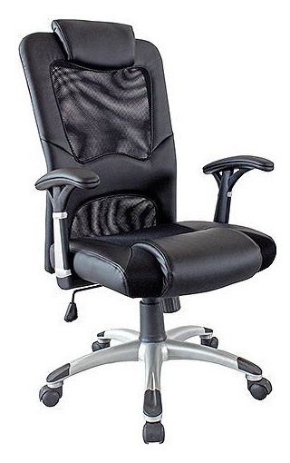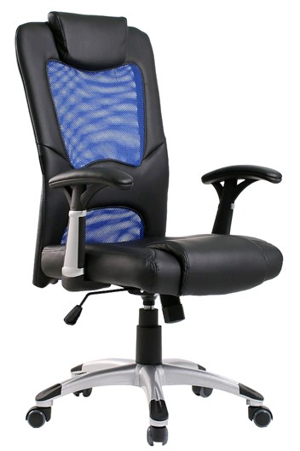

- Кресло обладает механизмом качания, который управляет наклоном кресла и позволяет зафиксировать спинку и сиденье в рабочем положении - TOP-GUN.
- Газлифт обеспечивает амортизацию и плавную регулировку кресла по высоте.
- Крестовина и подлокотники сделаны из прочного стеклопластика, выдерживающие большие накрузки.
- Ручка механизма подъёма отвечает за регулировку кресла по высоте.
- Ручка механизма подъёма в выдвинутом состоянии регулирует наклон качания кресла и отвечает за фиксацию изделия в рабочем положении.
- Ролики прорезиненные.

Сборка.
Информация по сборке изделия указана в инструкции по сборке, прилагаемой к данному креслу.
ВНИМАНИЕ! Если изделие хранилось при температуре до +5 градусов, перед сборкой необходимо дать креслу нагреться около 2 часов в помещении при комнатной температуре.

Технические характеристики.

Артикул: 2627H (black)
Страна производства: Китай

Общие.
Высота ………………….…. 110-120 см | Глубина сиденья …………... 54 см
Высота сиденья …………… 48-58 см | Высота спинки ……….……. 80 см
Ширина сиденья …………... 53 см | max допустимая нагрузка …. 150 кг

Крестовина. тест BIFMA
Цельнолитая пластиковая | Материал – полиамид стеклонаполненный
Пятилучевая
Диаметр …… 70 см | max статическая нагрузка …. 150 кг

Подлокотники. тест BIFMA
Цельнолитые пластиковые | Материал – полиамид стеклонаполненный
Оснащены мягкими элементами | Материал – эко кожа и пенополиуретан

Спинка.
Высота ……. 80 см | Основа – фанера (толщина 1,2 см)
Ширина …... 50-55 см | Обивка - Эко кожа / Сетчатый материал
Толщина ….. 10 см | Наполнитель – пенополиуретан

Сиденье.
Ширина …….. 54 см | Обивка – Сетчатый материал
Глубина …….. 56 см | Основа – фанера (толщина 1,2 см)
Толщина …..... 10 см | Наполнитель – пенополиуретан

Механизмы.
TOP-GUN | Функция качания; Фиксация кресла в рабочем положении
Газ-лифт | 4-й категории стабильности  (200000 циклов динамической нагрузки 250 кг)

Обивка.
Эко кожа Oregon 3-й категории
Состав: полиэстер 70%; полиуретан 25%; хлопок 5%.
Сетчатый материал

Мягкий наполнитель.
Пенополиуретан | Плотность: 24кг/м.куб

Ролики.
Нейлон | Диаметр штока ……… 11 мм

Параметры упаковки:

Размер упаковки (Ш хВ хГ) ……. 35х75х65 см
Объём упаковки …………………. 0,17 м³
Вес брутто ………………………... 17 кг

